
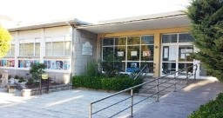
Cep Antonio Magariños Pastoriza
Avda de Vilariño, Nº 29
36630 Cambados

AUTORIZACIÓN SECCIÓN BILINGÜE

D./Da. pai/nai/titor/a legal do alumno/a _________________________________________________ que se escolarizará no ______nivel de Educación Primaria durante o curso 20__/20__ no CEP Antonio Magariños Pastoriza de Cambados.

SI autorizo NON autorizo

Ao meu fillo/a a participar nunha Sección Bilingüe, na que a área de Educación Artística (Plástica) será impartida en lingua inglesa.

Cambados, a _____ de_______________ de 20___

ASDO:

____________________________

